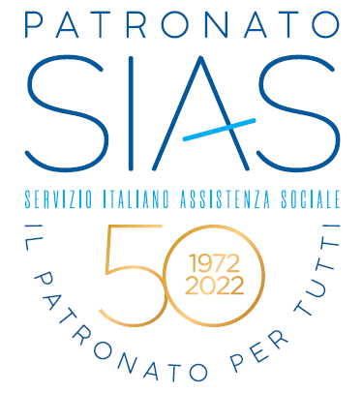
Patronato SIAS
Via MIlano 12
59100 Prato
0574433458
prato@patronatosias.it
prato@pec-patronatosias.it

DATORE DI LAVORO
- Documento di riconoscimento valido, Carta d'identità o Passaporto
- Codice Fiscale o Tessera Sanitaria
- Dati assistito se non coincidono con i dati del datore di lavoro

LAVORATORE/ LAVORATRICE

- Comunitario: Documento di riconoscimento valido, Carta d'identità o Passaporto; Codice Fiscale

- Extracomunitario: Documento di riconoscimento valido, Carta d'identità o Passaporto; Codice Fiscale; Permesso di soggiorno in corso di validità. In caso di rinnovo, può essere presentata la ricevuta di invio della documentazione rilasciata dall'ufficio postale.

